1、系统管理员 配置定位之后 在离线地图上没有显示出来
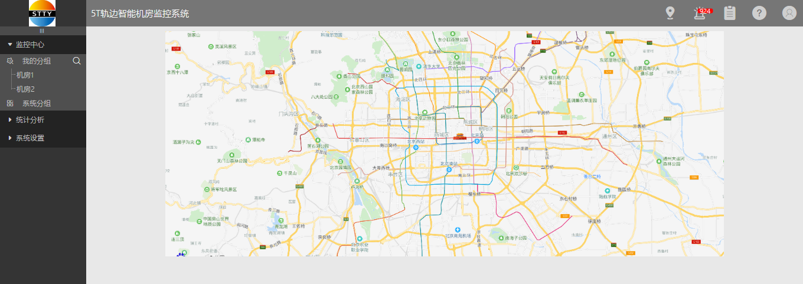
2、机房管理员上传离线地图图标的 上传背景修改成上传地图
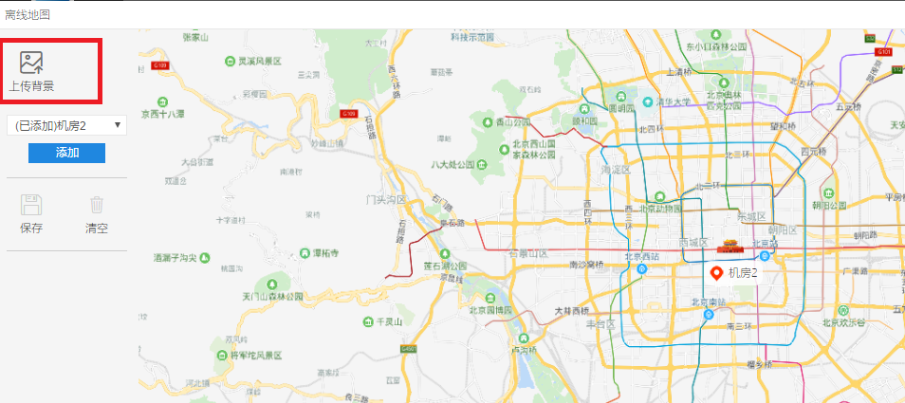
3、机房管理员 上传的 离线地图 放置的图标 机房通讯故障时 不会变成灰色。正常图标显示成绿色，告警显示成红色（与系统管理员相同的功能）
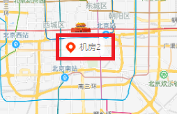
4、萤石云视频没有设备名称和状态：比如 视频1设备状态：正常（不在线）。不在线时显示红色。
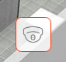

5、萤石云视频 的云台控制按钮调整一下位置，如图所示。
